**Пионеры - герои Великой Отечественной войны**

У войны нет лица. У войны нет возраста, пола и национальности. Война ужасна. Война не выбирает. Каждый год мы вспоминаем войну, унесшую миллионы жизней. Каждый год мы благодарим тех, кто сражался за нашу страну.

С 1941 по 1945 год в военных действиях принимали участие несколько десятков тысяч несовершеннолетних детей: «сыновья полка», пионеры – деревенские мальчишки и девчонки, ребята из городов. Наравне со взрослыми они терпели лишения, защищали, стреляли, попадали в плен, жертвуя собственными жизнями. Они сбегали из дома на фронт, чтобы защищать Родину. В тылу и на линии фронта они каждый день совершали маленький подвиг. У них не было времени на детство, им не достались годы, чтобы взрослеть. Они взрослели по минутам, ведь у войны не детское лицо.

|  |
| --- |
| **Марат Казей, 14 лет, партизан**  Участник партизанского отряда имени 25-летия Октября, разведчик штаба 200-й партизанской бригады имени Рокоссовского на оккупированной территории Белорусской ССР.  Марат родился в 1929 году в деревне Станьково Минской области Белоруссии, успел окончить 4 класса сельской школы. В 1941 году, когда Белоруссия стала оккупированной территорией, Анна Казей, мать Марата, прятала у себя раненых партизан, за что была повешена. Марат ушел в партизаны. Он ходил в разведку, участвовал в рейдах и подрывал эшелоны. |

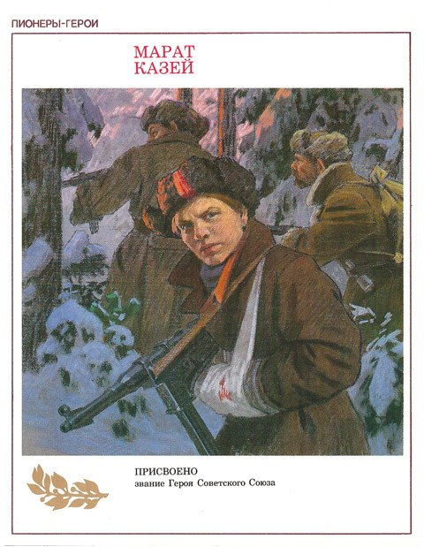

В мае 1944-го при выполнении очередного задания около деревни Хоромицкие Минской области 14-летний боец погиб. Возвращаясь с задания вдвоем с командиром разведки, они наткнулись на немцев. Командира убили сразу, а Марат, отстреливаясь, залег в ложбинке. Уходить было некуда, подросток был тяжело ранен в руку. Пока были патроны, держал оборону, а когда магазин опустел, взял последнее оружие – две гранаты с пояса. Одну бросил в немцев сразу, а со второй подождал: когда враги подошли совсем близко, взорвал себя вместе с ними.

В 1965 году Марату Казею посмертно присвоено звание Героя Советского Союза.

О подвиге юного партизана читайте в книге В. Морозова «Марат Казей» из серии «Пионеры – герои».

<https://ruslit.traumlibrary.net/book/pioner-marat-kazey/pioner-marat-kazey.html>

|  |
| --- |
| **Валя Котик, 14 лет, разведчик**  Валя – один из самых юных Героев СССР. Родился в 1930 году в селе Хмелевка Шепетовского района Каменец-Подольской области Украины. В занятом немецкими войсками селе мальчишка тайком собирал оружие, боеприпасы и передавал их партизанам. И вел собственную маленькую войну, как ее понимал: рисовал и расклеивал на видных местах карикатуры на гитлеровцев. |

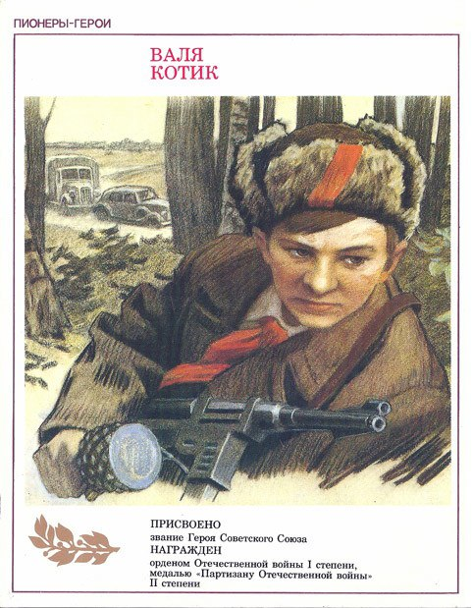

В 1942 году начал выполнять поручения по разведке от подпольной партийной организации, а осенью этого же года выполнил первое боевое задание – ликвидировал начальника полевой жандармерии. В октябре 1943 года Валя разведал место нахождения подземного телефонного кабеля гитлеровской ставки, который вскоре был подорван. Также участвовал в уничтожении шести железнодорожных эшелонов, склада. Парень был смертельно ранен в феврале 1944 года.

В 1958 году Валентину Котику посмертно присвоено звание Героя Советского Союза.

О юном разведчике – в книге Г. Наджафова «Валя Котик» из серии «Пионеры – герои».

<https://ruslit.traumlibrary.net/book/pioner-valya-kotik/pioner-valya-kotik.html>

|  |
| --- |
| **Леня Голиков, 16 лет**  Когда началась война, Леня добыл винтовку и ушел в партизаны. Худенький, небольшого роста, он выглядел младше своих тогда еще 14 лет. Под видом нищего Леня ходил по деревням, собирая необходимые данные о расположении фашистских войск и о количестве их боевой техники, а потом передавал эти сведения партизанам. |

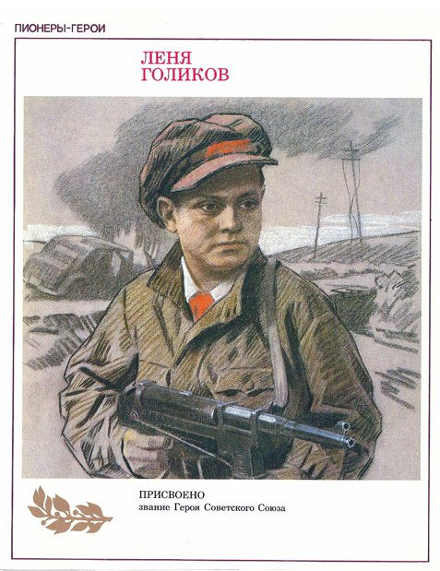В 1942 году он вступил в партизанский отряд. Ходил в разведку, приносил важные сведения. Один бой Леня вел в одиночку против фашистского генерала. Граната, брошенная мальчиком, подбила машину. Из нее выбрался гитлеровец с портфелем в руках и, отстреливаясь, бросился бежать. Леня – за ним. Почти километр он преследовал врага и убил его. В портфеле оказались важные документы. Тогда штаб партизан немедленно переправил бумаги самолетом в Москву.

С декабря 1942-го по январь 1943 года партизанский отряд, в котором находился Голиков, с жестокими боями выходил из окружения. Мальчик погиб в бою с карательным отрядом фашистов 24 января 1943 года у деревни Острая Лука Псковской области.

О юном партизане – в книге Ю. Королькова «Лёня Голиков» из серии «Пионеры-герои».

<https://ruslit.traumlibrary.net/book/pioner-lenya-golikov/pioner-lenya-golikov.html>

|  |
| --- |
| **Зина Портнова, 17 лет**  Ленинградская школьница Зина Портнова летом 1941 года поехала на каникулы к бабушке в Белоруссию. Там ее и застала война. В 1942 году она вступила в подпольную комсомольско-молодежную организацию «Юные мстители». Там Зина активно участвовала в распространении агитационных листовок и устраивала диверсии против захватчиков. В 1943 году Портнова попала в плен к немцам. Во время допроса она схватила со стола пистолет следователя, застрелила его и еще двух фашистов, пыталась сбежать. Но ей не удалось этого сделать. |

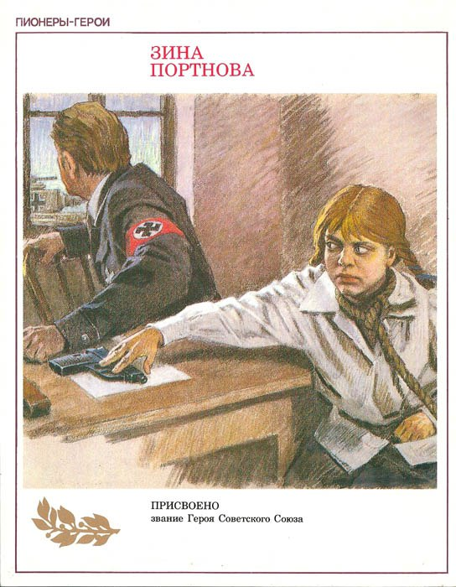

Из книги Василия Смирнова «Зина Портнова»:

«Допрашивали ее самые изощренные в жестоких пытках палачи…. Ей обещали сохранить жизнь, если только юная партизанка во всем признается, назовет имена всех известных ей подпольщиков и партизан. И опять гестаповцы встречались с удивлявшей их непоколебимой твердостью этой упрямой девочки, которая в их протоколах именовалась «советской бандиткой». Зина, измученная пытками, отказывалась отвечать на вопросы, надеясь, что так ее быстрее убьют… Однажды на тюремном дворе заключенные видели, как совсем седая девочка, когда ее вели на очередной допрос-пытку, бросилась под колеса проезжавшего грузовика. Но машину остановили, девчонку вытащили из-под колес и снова повели на допрос…».

10 января 1944 года 17-летнюю Зину Портнову расстреляли. В 1985-м ей посмертно присвоено звание Героя Советского Союза.

Об отважной разведчице читайте в книге Г. Набатова «Зина Портнова» из серии «Пионеры – герои».

<https://ruslit.traumlibrary.net/book/pioner-zina-portnova/pioner-zina-portnova.html>

Источник: <https://yandex.ru/turbo?text=https%3A%2F%2Fbigpicture.ru%2F%3Fp%3D768484>.

|  |
| --- |
| **Вася Коробко, 17 лет**  С началом Великой Отечественной войны фронт подошёл вплотную к селу Погорельцы. На окраине, прикрывая отход наших частей, оборону держала рота. Патроны бойцам подносил Вася Коробко.  После того как Погорельцы оказались оккупированы немецкими войсками, Коробко по собственной инициативе тайком подпилил свои деревянного моста, ведущего к деревне. Первый же немецкий бронетранспортёр, въехавший на мост, развалил всю конструкцию и вышел из строя сам при падении. |

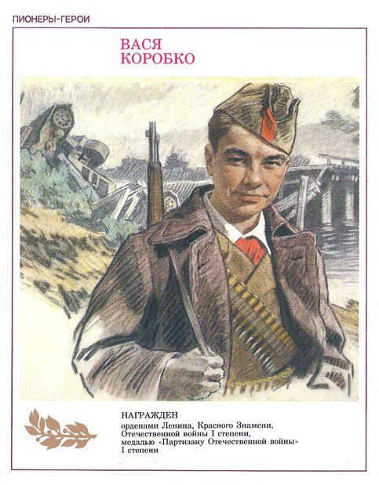

Вскоре после этого Василий вступил в местный партизанский отряд, был разведчиком в немецком штабе. В стане врагов Вася занимался колкой дров и растопкой печи, а попутно запоминал всё, что обсуждают враги, а затем передавал это партизанам.

В определённый момент гитлеровцы вынудили Васю сопроводить их в лес, дабы найти партизан. Юноша не растерялся и вывел фашистов к известной ему засаде полицаев. Обе вражеские группировки в итоге открыли друг по другу шквальный огонь.

Впоследствии Василий Коробко стал отличным подрывником, принял участие в уничтожении девяти поездов с живой силой и техникой врага. Позднее он был принят в партизанское соединение Героя Советского Союза П.П. Вершигоры. Погиб смертью героя в бою 1 апреля 1944 года при выполнении очередного задания в Белоруссии.

Подвиги Василия Коробко отмечены орденами Ленина, Красного Знамени, Отечественной войны I степени, медалью «Партизану Отечественной войны» I степени.

О юном партизане читайте в книге А.  Беляева «Вася Коробко» из серии «Пионеры – герои».

<https://nemaloknig.com/read-372109/?page=6#booktxt>

|  |
| --- |
| **Юта Бондаровская, 16 лет**  Война застала Юту на каникулах у бабушки. Еще вчера она беззаботно играла с подружками, а сегодня обстоятельства потребовали от нее взяться за оружие. Юта была связной, а потом разведчицей в партизанском отряде, который действовал на Псковщине. Переодевшись мальчишкой-нищим, хрупкая девочка бродила по вражеским тылам, запоминая расположение боевой техники, постов охраны, штабов, узлов связи. Взрослым никогда не удалось бы так ловко обманывать бдительность врага. В 1944 г. в бою у эстонского хутора Юта Бондаровская пала смертью храбрых вместе со своими старшими товарищами. Юта посмертно награждена орденами Отечественной войны 1-й степени и медалью «Партизану Отечественной войны» 1-й степени. |

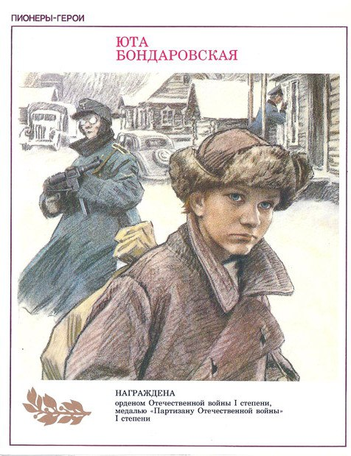

<https://ruslit.traumlibrary.net/book/pioner-yuta-bondarovskaya/pioner-yuta-bondarovskaya.html>

|  |
| --- |
| **Шура Кобер, 16 лет и Витя Хоменко, 16 лет**  В мае 1942 года в г. Николаев была заброшена группа разведчиков под руководством В. Андреева, которая организовала в городе подпольную организацию «Николаевский центр». В ее состав вошли пионеры Шура Кобер и Витя Хоменко. Будучи связными, ребята выполняли важные задания. Витя на отлично знал немецкий язык, работал в офицерской столовой. В пьяных спорах фашисты выбалтывали сведения, которые играли важную роль для принятия решений в «Николаевском центре». |

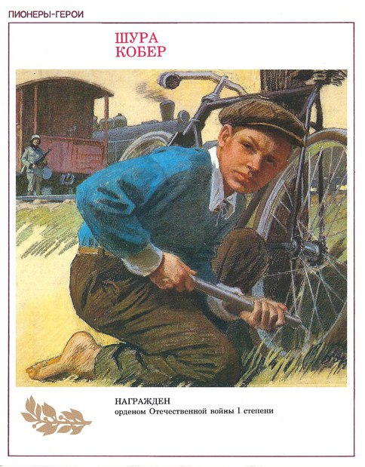

Однажды, когда у подпольщиков вышла из строя рация, передать секретные сведения советскому командованию поручили пионерам. Несколько сот километров они прошли пешком. Перешли линию фронта, и затем самолетом их отправили в Москву, в штаб партизанского движения. В октябре ребята были переправлены через линию фронта самолетом и сброшены на парашютах в двадцати километрах от Николаева.

Они вновь приступили к выполнению боевых заданий, однако вскоре были преданы провокатором. 10 дней фашисты пытали юных разведчиков и, ничего не добившись, 5 декабря 1942 г. их повесили на базарной площади города. За свой подвиг пионеры посмертно награждены орденами Великой Отечественной войны І степени.

О юных героях-подпольщиках – в книге М. Владимова «Шура Кобер, Витя Хоменко» из серии «Пионеры – герои».

<https://sheba.spb.ru/bib/geroi-kober-homenko.htm>

Источник: <https://function.mil.ru/news_page/country/more.htm?id=10432310%40cmsArticle>.

|  |
| --- |
| **Саша Бородулин, 16 лет**  Уже зимой 1941-го он носил на гимнастерке орден Красного Знамени. Было за что. Саша вместе с партизанами дрался с гитлеровцами в открытом бою, участвовал в засадах, не раз ходил в разведку. |

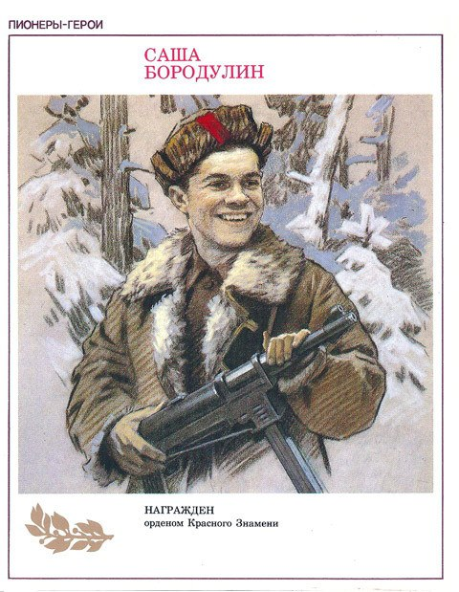Партизанам не повезло: каратели выследили отряд, взяли в кольцо. Трое суток партизаны уходили от преследования, прорывали окружение. Но каратели вновь и вновь преграждали им путь. Тогда командир отряда вызвал 5 добровольцев, которые должны были огнем прикрыть отход основных партизанских сил. На призыв командира Саша Бородулин шагнул из строя первым. Отважной пятерке удалось на какое-то время задержать карателей. Но партизаны были обречены. Последним погиб Саша, шагнув навстречу врагам с гранатой в руках.

Посмертно награждён вторым орденом Красного Знамени.

О борьбе в годы войны партизанского отряда,  котором воевал пионер-герой Саша Бородулин читайте в повести И. Сабило, И. Чащина «Остаюсь в заслоне».

|  |
| --- |
| **Нина Куковерова, 16 лет**  Свою войну с гитлеровцами она начала с распространения листовок в оккупированном врагами поселке. В ее листовках были правдивые сводки с фронтов, которые вселяли в людей веру в победу. Партизаны доверили Нине разведывательную работу. Она отлично справлялась со всеми заданиями. Гитлеровцы решили покончить с партизанами. В одну из деревень вошел карательный отряд. Но его точная численность и вооружение не были известны партизанам. Нина вызвалась разведать силы врага. Она запомнила все: где и сколько часовых, где хранятся боеприпасы, сколько у карателей пулеметов. Эти сведения помогли партизанам разгромить врага. |

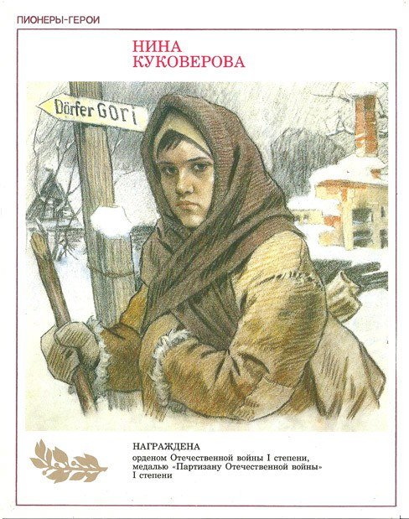

Во время выполнения очередного задания Нину выдал предатель. Ее пытали. Не добившись от Нины ничего, фашисты расстреляли девочку.

Нина Куковерова посмертно награждена орденом Отечественной войны 1-й степени.

О юной партизанке – в книге[Б. Раевского «Нина Куковерова»](https://sheba.spb.ru/bib/geroi-kukoverova.htm) из серии «Пионеры – герои».

|  |
| --- |
| **Валерий Волков, 13 лет**  Вошел в историю Второй мировой войны, как один из самых юных защитников Севастополя. После смерти отца (убитого фашистами), в 13 лет (по другим данным в 14) становится «сыном полка» 7-й бригады морской пехоты. Наравне со взрослыми участвует в боевых действиях. Подносит патроны, добывает разведывательные данные, с оружием в руках сдерживает атаки врага. |

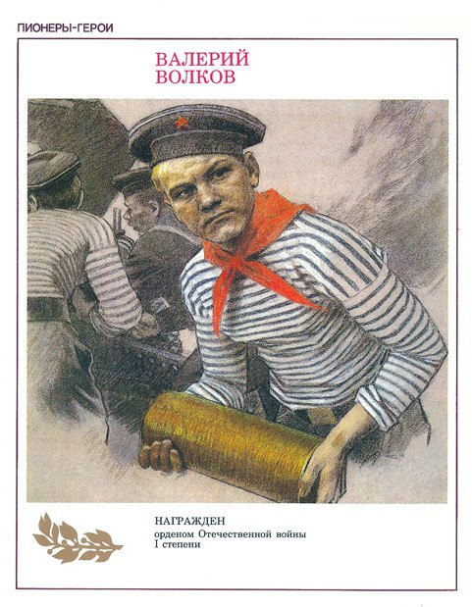По воспоминаниям однополчан, любил стихи и часто читал боевым товарищам Маяковского. Обладая хорошими литературными данными, редактировал по-своему уникальную рукописную газету-листовку – «Окопная правда» (опубликована в газете «Правда» 8 февраля 1963 года). В единственном дошедшем до нас 11 выпуске открывается не по возрасту умелым автором. Его строки пропитаны патриотизмом, смелостью, уверенностью в победе и желанием жить.

В июле 1942 года, отражая атаку противника, героически погиб, бросив связку гранат под наступающий танк.

Долгое время подвиг Волкова оставался неизвестным. Лишь в середине 60-х его выжившие однополчане Иван Петруненко и Илита Даурова проливают свет на жизнь юного героя. Они и передают упомянутый 11 выпуск «Окопной правды» в руки историков. В своих воспоминаниях они рассказывают о судьбе Валеры, его характере.

В 1963 году за мужество и отвагу награжден орденом Отечественной войны I степени, посмертно.

|  |
| --- |
| **Лара Михеенко, 14 лет**  Лара приехала с бабушкой в деревню Печенево, Пустошкинского района, Псковской области на целое лето. Как это здорово – каникулы! Лес, речка, солнышко. Но отдыха не получилось. Началась война. И новости с каждым днем становились все хуже и все страшнее: наши отступают, оставляют город за городом. И вот самый страшный день – в Печеневе фашисты. Сердце девочки не могло смириться. Мечтала пионерка вырваться из гитлеровского рабства, пробраться к своим. И однажды ночью с двумя старшими подругами ушла из деревни. Теперь ее семья – партизанский отряд. |

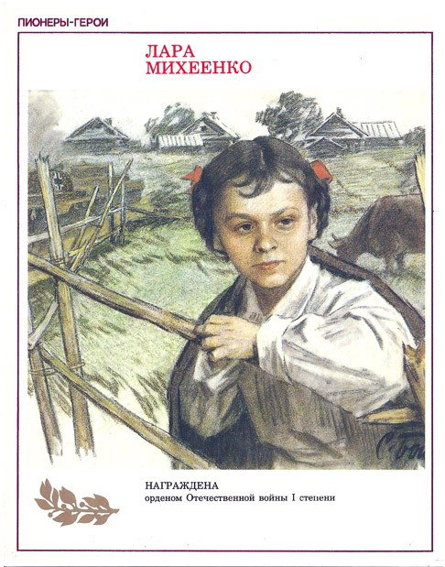

Лара Михеенко стала партизанкой-разведчицей. Выведывала расположение вражеских батарей, считала машины, двигавшиеся по большаку в сторону фронта, запоминала, какие поезда, с каким грузом приходят на станцию Пустошка. Лару выдал предатель. Гестаповцы не делали скидок на возраст – после бесплодного допроса девочку расстреляли. Это случилось 4 ноября 1943 г.

Лару Михеенко посмертно наградили орденом Отечественной войны 1-й степени.

В 1963 году вышла повесть [Н. Надеждиной «Партизанка Лара»](https://librebook.me/partizanka_lara/vol1/4)  о подвиге ленинградской школьницы Ларисы Михеенко. По мотивам произведения был снят фильм «В то далёкое лето».

*Составитель: воспитатель Тасакова А.В.*